PEDIDO DE PROVIDÊNCIAS Nº 1111/2021
Roçada e capina na Rua Bento Gonçalves, ao lado do nº 1301, no Bairro Pátria Nova.
Solicita-se, após os trâmites regimentais, que seja enviada cópia da presente proposição ao Poder Executivo, para que realize a seguinte providência:
Roçada e capina na Rua Bento Gonçalves, ao lado do nº 1301, no Bairro Pátria Nova.
Novo Hamburgo, 29 de março de 2021.
Vereador Felipe Kuhn Braun

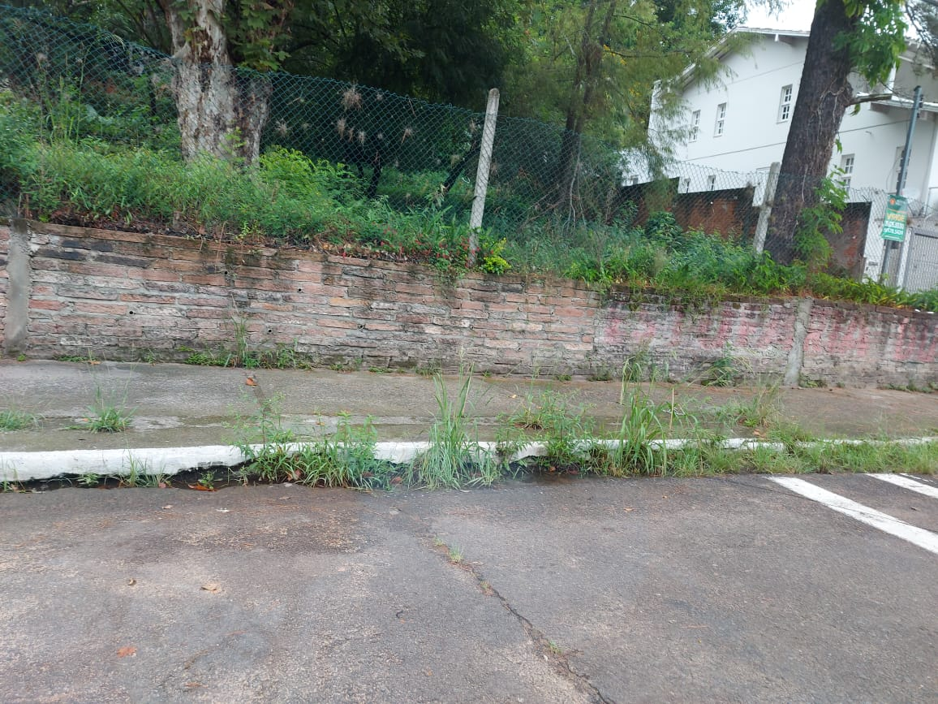

Obs.: redação conforme o original do autor.
/APS

